使用Xmind总结当天所学知识点

完成a链接-春夏秋冬跳转
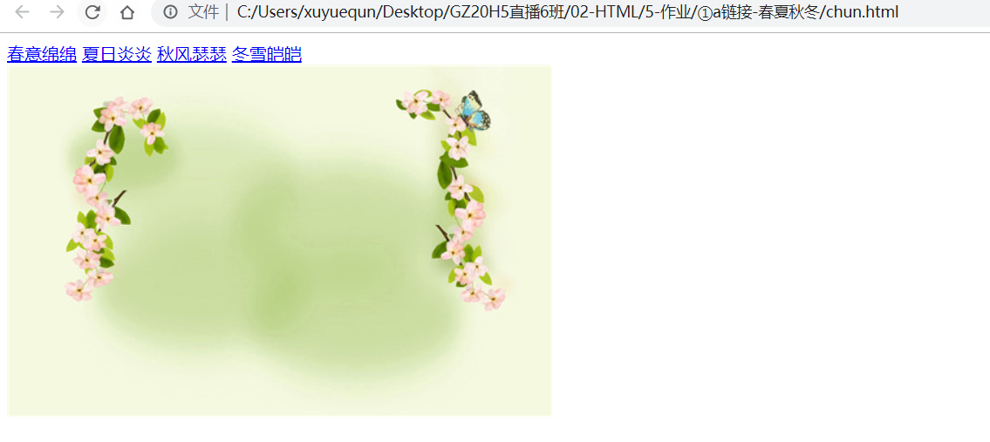

比如点击夏日炎炎这个超链接,可以跳转到对应页面,显示对应的图片
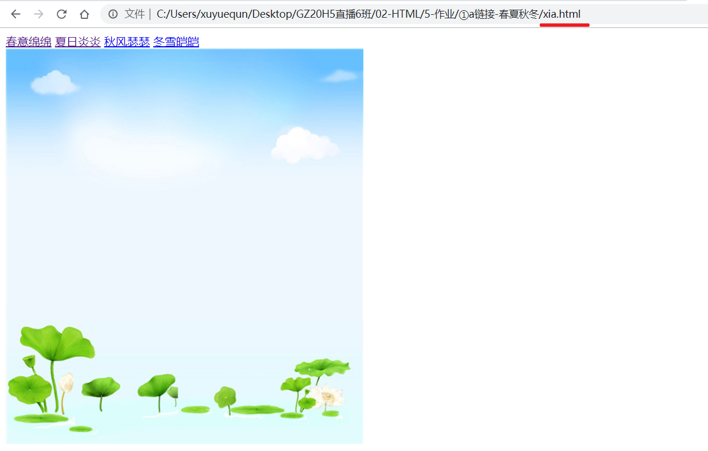

完成表格-小说排行榜


完成表单-百度注册
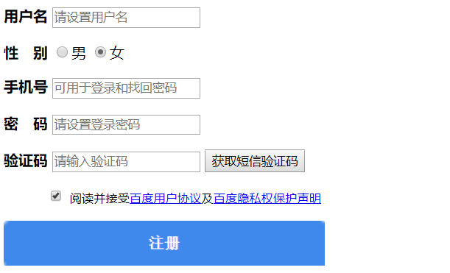

完成表单-世纪佳缘
